Pořad bohoslužeb (bez večeře Páně)
- Varhanní či jiné preludium
- Trojiční úvod a přivítání apoštolským pozdravem
- Úvodní píseň – 1. sloka písně podle liturgického období. Nejčastěji Tebe Bože chválíme č. 161 Evangelického zpěvníku (EZ)
- Introit – úvodní biblický verš, který uvozuje téma bohoslužeb
- Píseň
- Modlitba – ústí do prosby o Ducha Svatého, případně má charakter vyznání vin
- Slovo pro děti – při každé bohoslužbě osloví farář děti krátkým slovem, příběhem, který se probírá v nedělní škole, kam děti po písni odcházejí (vyjma bohoslužeb s dětmi, v takových případech se slovo pro děti rozvede i do kázání.

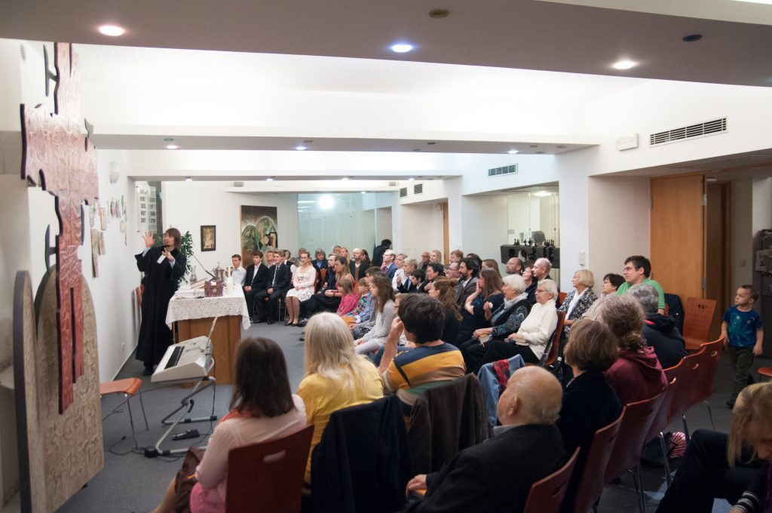

- Píseň ze zpěvníku Svítá
- 1. biblické čtení
- Píseň
- 2.biblické čtení – základ kázání
- Kázání
- Interludium
- Píseň
- Přímluvné modlitby, které vede člen/členka staršovstva sboru. Při přímluvách sbor odpovídá „Pane, smiluj se“. A je také prostor pro tiché či hlasité modlitby zúčastněných. Na závěr se společně modlíme modlitbu Páně, „Otčenáš“.
- Píseň
- Ohlášky – informace zejména o aktivitách sboru čte člen/členka staršovstva sboru
- Sbírka na potřeby sboru, církve či jiné sociální potřeby
- Slova poslání – 3. biblické čtení
- Prosba o požehnání do dalších dní
- Píseň
- Varhanní či jiné postludium

